Міністерство освіти і науки України

Державний вищий навчальний заклад

«Приазовський державний технічний університет»

Кафедра інформатики

Лабораторна робота № 3

з дисципліни: «Веб-дизайн та сучасні веб-технології»

Виконав

студент групи КН-22

Гогоша І.О

Перевірила

Сергієнко А.В

Дніпро

2024

ЛАБОРАТОРНА РОБОТА № 3

РОБОТА З DOM В JAVASCRIPT

Мета: вивчення об'єктної моделі документа та засобів роботи з нею в мові сценаріїв JavaScript при розробленні динамічних веб-сайтів.

Варіант №2

Індивідуальні завдання:

2. Створіть на вашій сторінці посилання-перехід на іншу сторінку, в результаті переходу користувачеві виводиться повідомлення, як зображено на рисунку 3.5.

Код програми:

index.html

<!DOCTYPE html>

<html lang="uk">

<head>

<meta charset="UTF-8">

<meta name="viewport" content="width=device-width, initial-scale=1.0">

<title>Посилання на Гугл</title>

<script>

function showMessage() {

alert("Ви зараз перейдете на сайт Гугл");

window.location.href = "https://www.google.com";

}

</script>

</head>

<body>

<a href="#" onclick="showMessage(); return false;">Перейти на Гугл</a>

</body>

</html>

На рисунку 1 зображено зовнішній вигляд посилання, а на рисунку 2 вікно з оповіщенням.



Рисунок 1 – Зовнішній вигляд посилання

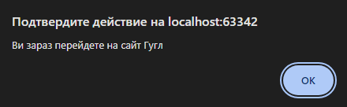

Рисунок 2 – Вікно з оповіщенням

Висновок: Я вивчив об'єктні моделі документа та засобів роботи з нею в мові сценаріїв JavaScript при розробленні динамічних веб-сайтів.